FIG 2019 - Table ronde.
04 Octobre
Migrations, géopolitique, frontières dans l’espace caraïbe
Virginie Baby-Collin, Michel Foucher et Frédéric Piantoni

Toutes les cartes projetées sont extraites de : https://atlas-caraibe.certic.unicaen.fr/

Existe-t-il des migrations spécifiques dans cet espace à définir ?

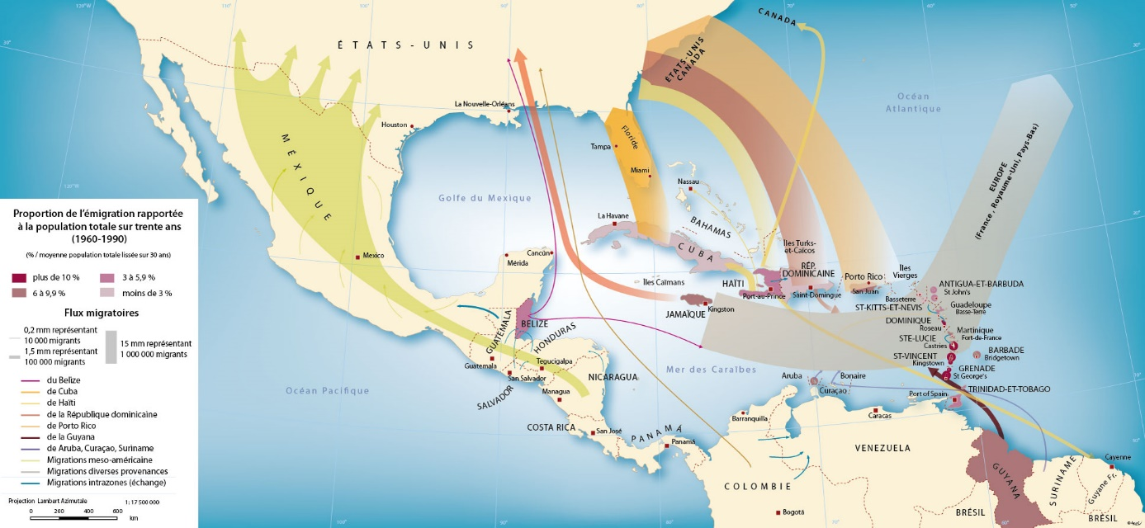

- Grande Caraïbes est un espace insulaire + les Etats bordiers jusqu’aux 3 Guyanes.
Cette délimitation se justifie par les échanges / l’économie de plantation / les migrations.
- Les migrations européennes liées à la mise en place de l’économie de plantation et l’esclavage, puis au XIXème siècle l’importation de main d’œuvre asiatique font l’unité cet espace.
- La diversité et la multiplicité des métissages sont une valeur de cet espace. On le voit au rôle des diasporas (les remises des diasporas constituent 18% du PIB des Caraïbes)
Quelle est spécificité des circulations dans cet espace ?
- C’est un espace unique, comparé par M. Foucher à la Méditerranée. Mais on pourrait aussi le comparer à l’Asie du Sud-Est qui se structure aussi autour de migrations, passé colonial, échange de remises, mobilité des populations.
- La circulation dans l’espace caraïbes va jusqu’en Amérique du Nord (ex : Miami serait la capitale de cet espace avec les migrants cubains, vénézuéliens, colombiens).
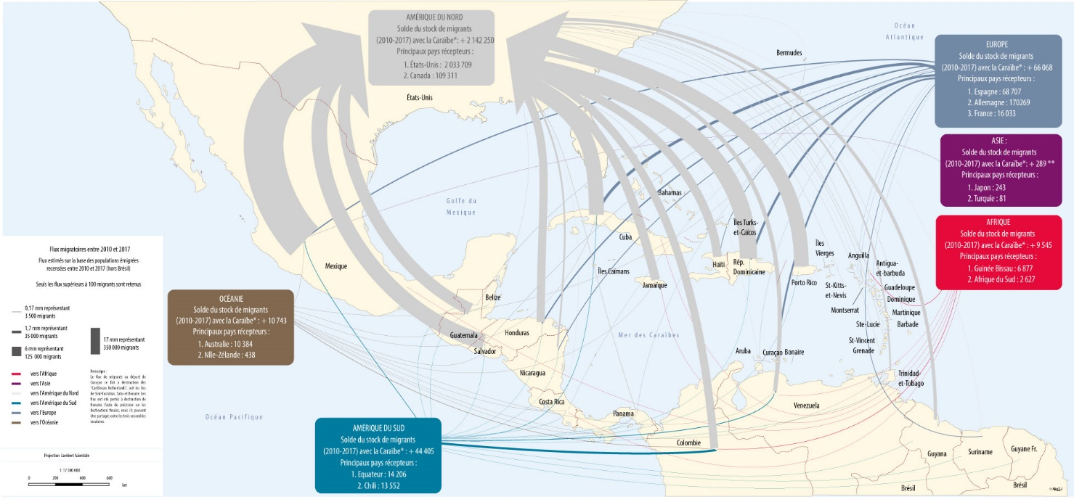

- Les USA sont très attractifs au détriment des liens historiques avec les anciennes colonies
- Les circulations internes à l’espace caraïbes se renforcent :
- Colombie vers Vénézuela, actuellement flux inverse
- Nicaragua vers Costa Rica
- Haïti vers République Dominicaine mais aussi dans tout le bassin et USA/Canada
- Les trajectoires individuelles sont plus nuancées : parcours qui traversent plusieurs pays, qui suit les fleuves (vrai en particulier au Nord de l’Amérique du Sud).
- L’histoire des territoires et les diasporas éclairent souvent les flux migratoires.
Les approches micro et macro sont complémentaires pour bien analyser.
Quels sont les nouveaux enjeux géopolitiques ?
- Un espace de libre circulation : le CARICOM. En devenir.
- La circulation transnationale : les familles très élargies qui organisent par le système des remise une forme de sécurité sociale (comme au Sénégal). Le vécu quotidien des migrants est très important pour analyser ces enjeux.
- Il existe aussi des nationaux américains qui vivent dans un milieu transnational tourné vers le l’Amérique latine. On parle de génération 0.5 (les enfants nés aux USA, binationaux qui retournent avec leurs parents au Mexique)
- Les frontières se renforcent. Ex : Guatemala/Mexique
Crispation qui a un lien avec la montée des nationalismes.
L’espace caribéen est il plus fluide que la Méditerranée ? On a l’impression qu’il y a moins de drames ?
- Moins médiatisé et aussi moins contrôlable. Espaces gigantesques à la fois terrestres et maritimes.
- Les liens familiaux, sociaux et économiques sont très forts, le contrôle des frontières compliqués.
- On parle de mort dans le désert entre Mexique et USA et sur la Bestia (train de marchandise emprunté par les migrants qui traverse le Mexique)
- Migrations vont de pair avec les trafics d’or, de drogue … tenu par les gangs (ex : La Maras).
- Beaucoup d’acteurs informels : trafiquants, passeurs, commerçants, logeurs etc … et donc génèrent aussi une économie. Lorsque les Etats interviennent sur une voie du trafic, cela déplace aussi les flux migratoires.
Quels sont les enjeux des puissances dans l’espace caraïbes ?
La France en Guyane :
- Filière migratoire très ancienne et mondialisée
- Actuellement la Guyane permet un regard sur le MERCOSUR
- La question du développement a basculé sur celle de la protection de l’environnement : l’Amazonie n’est plus un enfer vert mais un espace de biodiversité à protéger.
- Le lien est plus entre la Guyane et l’Europe
- La protection de la biodiversité est un argument pour la lutte contre l’orpaillage et les migrations. Les peuples autochtones sont utilisés comme garants de la protection de l’environnement.
- L’UE finance des projets de développement et de protection de la biodiversité dans un but géopolitique.
La politique des Etats-Unis
- Doctrine Monroe 1823 : l’espace caribéen est l’arrière-cours des Etats Unis
- Carte des interventions américaines :
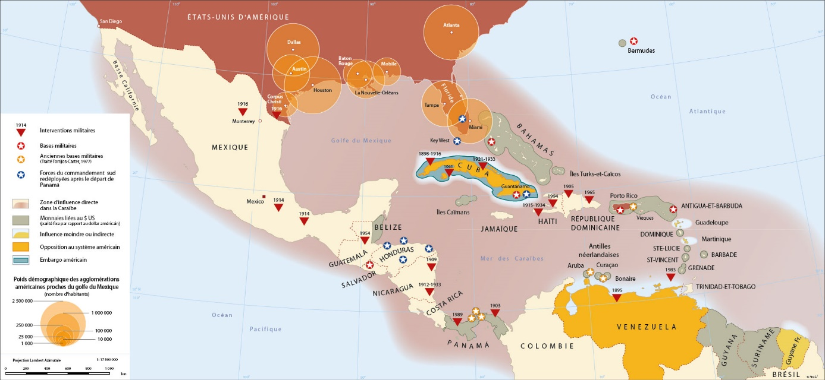

- Les flux sont conditionnés par l’obtention de visas
- Des accords ont été signés lors de catastrophes naturelles
- Enjeu géopolitique aussi dans l’importance de la population hispanique dans la politique intérieure des Etats Unis.

